Учитель: Поддубная Татьяна Владимировна
Тема: Доли.
Класс: 3а
Тип урока: урок «открытия» нового знания.
Вид урока: урок-диалог.
Цели:
Образовательная: ввести понятие «доли», научить практически получать доли, записывать их, сравнивать.
Развивающая: учить анализировать, сравнивать, доказывать и опровергать; развивать качества личности (активность, коммуникабельность) и навыки культуры труда (организация, планирование).
Воспитательная: развивать умения работать в группе, паре; учиться делить на равные части.
Планируемые результаты обучения: умение получать доли, записывать, сравнивать их.
Оборудование: лента, светофор, схемы долей, карточки, конверты с долями.
Метод работы: решение учебных задач в учебном диалоге.
Формы работы: внутригрупповая и общеклассная дискуссии, индивидуальная работа внутри группы, групповая работа, работа в паре, самостоятельная работа.
Приёмы работы: средства речевого взаимодействия учителя с обучающимися (побуждение, обращение, похвала)
Тема самообразования: Развивающие задания как педагогическое средство интеллектуального развития младших школьников.
Технологии: ЗОТ, тест-технология, игровые технологии, технология деятельностного подхода.
МПС: литературное чтение, ОЗОМ, технология, физическая культура, связь с жизнью.

План урока:

№ | Этап урока | Приёмы и методы | Время
1. | Самоопределение к деятельности. | Приветствие.  Мотивация. | 1
2. | Актуализация знаний. Мотивация. | Игра «Светофор»  Частично-поисковый. Побуждение.  Подготовка к восприятию, мотив. | 5
3. | Постановка учебной задачи. | Обращение.  Аналитический, побуждающий от проблемной ситуации диалог. | 4
4. | «Открытие» детьми нового знания. | Работа в группе.  Практическая работа. Побуждение.  Объяснительно-иллюстративный, практический, побуждающе-поисковый | 7
5. | Первичное закрепление. | Работа в учебниках и тетрадях.  Сравнительный, объяснительно-иллюстративный, проблемно-поисковый | 8
6. | Физминутка. | Побуждающе-поисковый | 4
7. | Самостоятельная работа с самопроверкой по эталону. | Самостоятельная работа.  Методы контроля и самоконтроля, создание ситуации успеха | 5
8. | Включение в систему знаний. | Решение задачи на смекалку.  Практический | 3
9. | Рефлексия деятельности. | Обобщающий, создание ситуации успеха | 2
10. | Домашнее задание. | Мотивация | 1

- Самоопределение к деятельности.
Цель: включение в учебно-значимую деятельность на личностно значимом уровне.
Результаты:
Личностные: включение в учебную деятельность на личностно значимом уровне.
Метапредметные: самоконтроль
Предметные: готовность к предстоящей деятельности.

Деятельность учителя | Деятельность обучающихся
Готовность класса к уроку. Психологический настрой.  - Доброе утро всем!  А теперь проверь, дружок,  Ты готов начать урок?  Все ль на месте, все ль в порядке?  Ручка, книжка и тетрадка?  Пожелаем всем удачи –  За работу в добрый час!  -А сейчас ребята откройте тетради и запишите дату и классная работа. | Проверяют готовность к уроку.  Выполняют действия.
2. Актуализация знаний. Мотивация.
Цель: готовность мышления и осознание потребности к нахождению нового способа действия.
Результаты:
Личностные: ЦО к самостоятельной практической деятельности.
Метапредметные: умение воспринимать задание.
Предметные: выполненное или невыполненное задание.

Деятельность учителя  Игра « Светофор»  6 ∙ 8 = 48 р 16 : 4 = 4 т  4 ∙ 7 = 28 д! 81 : 9 = 9 л  2 ∙ 9 = 18 о 35 : 7 = 5 м  21 : 3 = 7 ы 6 ∙ 7 = 42 ц  Ответы в ленте: 48, 28, 18, 7, 9, 5, 42, 32, 8. Ловушка- «4»  Ответы на доске.  ЗАДАЧА  8 яблок разделили между двумя братьями. Сколько яблок получит каждый брат?  ЗАДАЧА  2 брата разделили между собой 1 яблоко. Сколько получил каждый?  -Как вы узнали?  -Каков ответ?  - А как на языке математики сказать? | Деятельность обучающихся  Обучающиеся показывают карточку с соответствующим ответом на ленте  4 яблока  - Каждый из братьев возьмёт себе одну из двух одинаковых частей. –  -Разрезали пополам.  -пол-яблока.  Не знаем.
  5 | 18 | 9 | 18 | 28 | 42 | 7
  М | о | л | о | д | ц | ы
3. Постановка учебной задачи
Цель: продолжить обучению умения разграничивать свою область знания и незнания, осознавать постановку учебной задачи, формулировать проблему.
Результаты:
Личностные: ЦО к умениям самостоятельно определять познавательную цель, предполагать свои действия.
Метапредметные: умение целеполагать на уровне принятия практической задачи.
Предметные: представление о неизученном предметном содержании и способах его применения, определение области «незнания».

Деятельность учителя  -Какую сказку вы вспомнили?  - Как они разделили?  -Чего им хотелось?  Приходилось ли вам делить что-то на части?  - А целое?  - А как по-другому называют части?  Самая известная доля – это, конечно, половина.  -Мы будем делить поровну.  Мама испекла торт. Его разделили поровну между четырьмя детьми. Какую часть торта получил каждый?  Запишите решение и ответ.  -С чем столкнулись в ходе работы?  - Что знаем?  - Чего не знаем?  - Какая цель урока?  - Тема урока? | Деятельность обучающихся  -Два жадных медвежонка.  - Не поровну.  - Поделить поровну.  - Делили конфеты…  - Делили апельсин, мандарин.  - Дольки. Доли.  Рисуют на доске.  Не знаем, как записать.  Ответы детей.  - Знаем, как разделить.  - Не знаем, как записать.  -Научиться получать доли, решать такие задачи.  -Доли.
5. «Открытие» детьми нового знания.

Цель: формирование и развитие ЦО к самостоятельной учебно-познавательной деятельности.
Результаты:
Личностные: ЦО к умению создавать зрительный образ понятия.
Метапредметные: умение самостоятельно определять способы достижения цели, исследование, понятие способа, алгоритма, формулировать собственное мнение, умение договариваться и приходить к общему решению совместной деятельности.
Предметные: знание в виде понятия, понимание нового способа деятельности.

Деятельность учителя.  Практическая работа. Работа в группе.  Каждой группе дается круг и конверт с сюрпризом.  Это пирог. Разделите его на 2 равные части.  Сколько частей в целом круге? Целый круг это 1, а половина?  Как бы вы записали решение?  -На сколько частей разделили?  -Сколько взяли?  - Что значит эта запись?  1 : 2 = 1  2  -Черта – знак деления  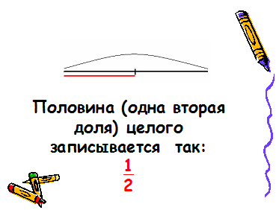  - Вернемся к задаче о яблоках.  - Какое будет решение?  - Откройте конверты… и найдите целое, состоящее из двух долей.  Разрежем каждую часть на 2 равные части.  - На сколько частей разделили?  Сколько взяли?  Как запишем?  -Получили ответ на задачу о торте, который делили на четверых?  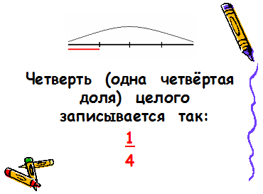  -Что это значит?  -Найдите на столе целое, состоящее из четырёх долей.  - Что значит 1 ?  3  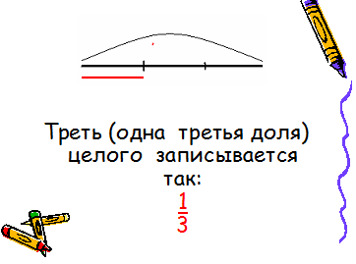  -Найдите на столе целое, состоящее из трёх долей.  -Где нам понадобятся такие схемы?  -Научились находить и записывать доли? | Деятельность обучающихся  Выполняют практическую работу.  Предлагают свои варианты.  1 : 2  На 2  1 из 2  -Разделили на 2 части и взяли 1.  Подписывают части  1  2  Прикрепляют к доске.  На 4.  1 из 4  1  4  Да.  -Разделили на 4 части и взяли 1.  Прикрепляют к доске.  -Разделили на 3 части и взяли 1.  Прикрепляют к доске остальные доли целого из 1 , 1 .  5 6  -При решении задач.  -Да.
6. Физминутка.
Цель: умение задавать вопросы, запрашивая недостающую информацию.
Результаты:
Личностные: контроль, коррекция, оценка.
Метапредметные: анализ, внимание.
Предметные: верно выполненное задание по алгоритму.

Деятельность учителя  Опора на доли.  -Если показываю ½, то приседаете,  Если – 1/6, прыжки,  Если 1/4 - игра в ладоши с соседом.  Ловушка – погрозить пальчиком.  ½, 1/6, ¼, ½, 1/3, ¼ ,1/6. | Деятельность обучающихся  1/3 – задания не было. Ловушка.
7. Первичное закрепление.
Цель: применение открытого знания в практической деятельности.
Результаты:
Личностные: ЦО к умению выполнять задание по алгоритму.
Метапредметные: анализ, построение речевых высказываний, контроль, коррекция, оценка.
Предметные: сравнение долей, верно выполненные задания по алгоритму.

Деятельность учителя  4) -Что можете сказать о долях? На доске  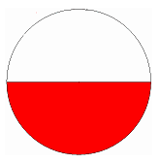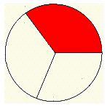  ВЫВОД:  Работа по учебнику. С. 80-81  - Чтение правила вверху с.80  2) № 2 устно  Работа в тетрадях.  С 81, № 3.  Сравним доли:  ВЫВОД: | Деятельность обучающихся  Ответы детей.  -Чем меньше долей, тем она больше.  Фронтальная работа.  Работают по учебнику.  1 1  9 < 3  -Чем меньше долей, тем она больше.
8. Самостоятельная работа.
Цель: применение нового способа действия, рефлексия достижения цели, создание ситуации успеха.
Результаты:
Личностные: ЦО к умению выполнять задания на закрепление знаний и способов действий.
Метапредметные: умение выполнять задания на закрепление знаний и способов действий.
Предметные: верно выполненное задание по алгоритму.

Деятельность учителя  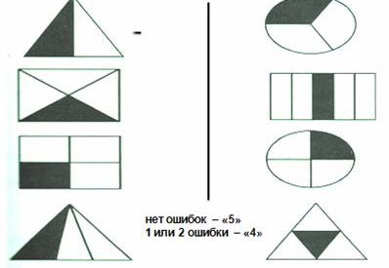  -У кого все правильно, поднимите руку.  У кого 1-2 ошибки? | Деятельность обучающихся  Выполняют на карточках  Самопроверка.  Ставят оценки.
9. Включение в систему знаний.
Цель: включение «открытия» в систему знаний, повторение и закрепление ранее изученного.
Результаты:
Личностные: умение выполнять задание на повторение, включая новые знания.
Метапредметные: умения выполнять задания, развитие мышления.
Предметные: верно выполненное задание.

Для чего мы находили доли?  Работа в паре.  ЗАДАЧА на смекалку.  Шоколадку данной формы разломили на 3 равные части. Как это сделали?  - Закрасьте каждую часть.  - Какую часть составляет каждая закрашенная часть? | -Чтобы решать задачи.  Предлагают варианты ответов.  1  3
10. Рефлексия деятельности.
Цель: формирование и развитие ЦО к умению анализировать и осмысливать свои достижения.
Результаты:
Личностные: ЦО к умению анализировать и осмысливать свои достижения.
Метапредметные: учебно-познавательный интерес, самоконтроль, самооценка.
Предметные: прочные знания и умения по изученной теме.

Деятельность учителя  -С какой конкретной задачей столкнулись?  - Решили ли учебную задачу?  Как вы думаете, осталось ли что-то, что нужно выяснить на следующих уроках?  -Понравился вам урок?  Выставление оценок. | Деятельность обучающихся  Научиться получать доли, записывать их, сравнивать.  -Решили.  - Решать задачи с долями.
11. Домашнее задание. 1 мин
С. 81, № 3, № 6, задания на смекалку - по желанию.

